**Отчет о проведении Дня Флага в детском саду**

22 августа в детском саду с Большой Труёв прошел День Флага, посвященный одному из главных символов нашей страны — флагу Российской Федерации. Мероприятие началось с увлекательной беседы о значении флага, его цветах и истории.  
 Воспитатель рассказал детям о том, что флаг России состоит из трех горизонтальных полос: белой, синей и красной. Каждому цвету была дана своя символика, что вызвало живой интерес у детей. Они задавали вопросы и делились своими знаниями о флаге.  
 После теоретической части дети перешли к практическому заданию — раскрашиванию флага России. Каждому ребенку были выданы раскраски с изображением флага, а также цветные карандаши и фломастеры. Дети с большим энтузиазмом принялись за работу, внимательно следуя указаниям воспитателя.  
 День Флага прошел в атмосфере радости и творчества. Дети не только узнали много нового о символах своей страны, но и проявили свои художественные способности.

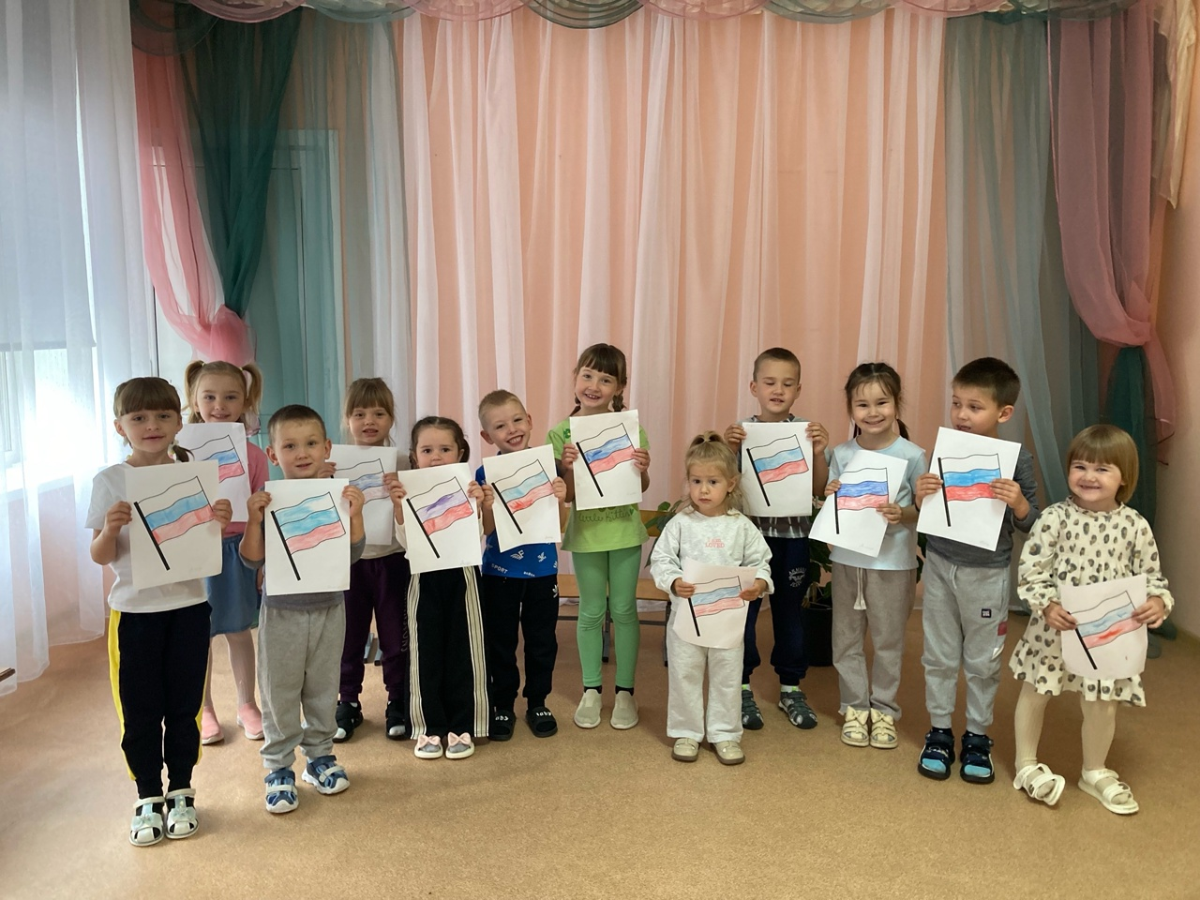

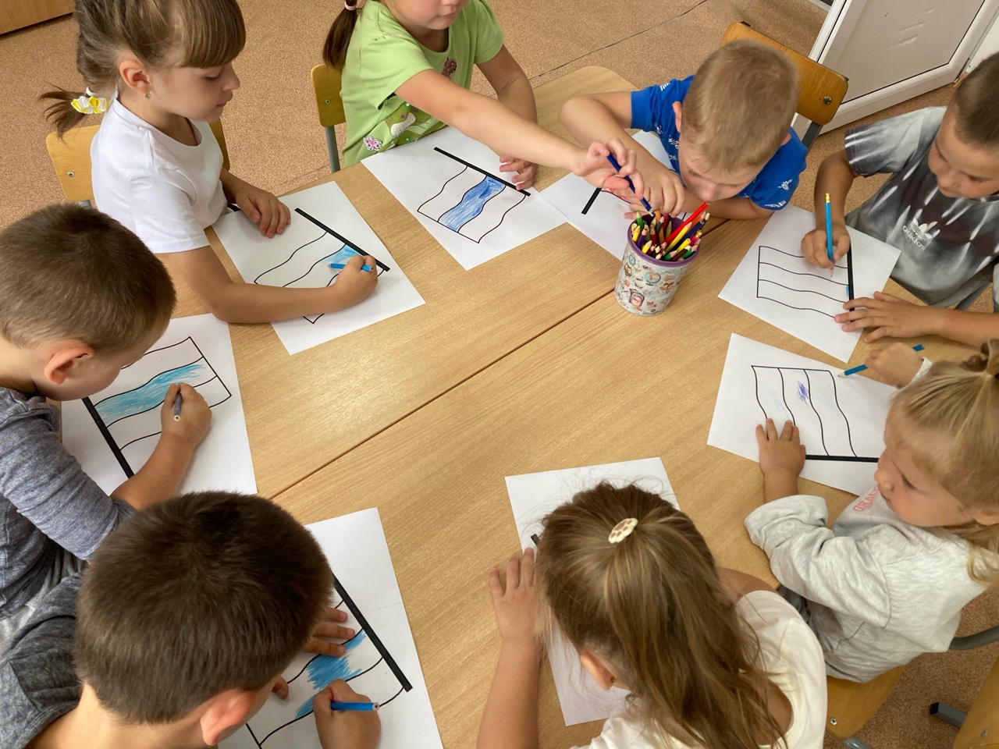

Музыкальный руководитель Тимербулатова Р.Р